Wasserfangkasten - SX - Moosgrün ø80 kubisch exzentrisch 283x240x240
GRÖMO

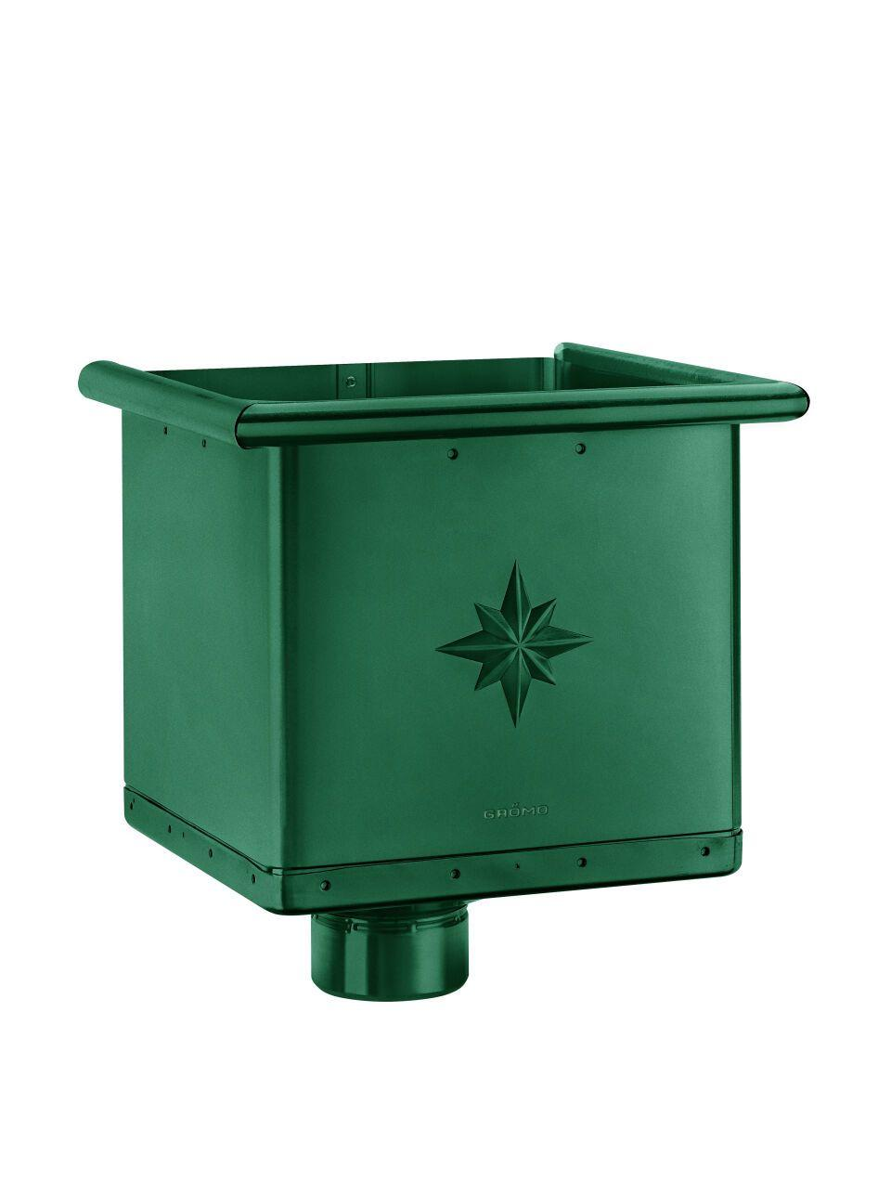Eigenschaften
GTIN:
4043706828055
HAN:
82805
Farbton
dunkelgrün
Oberfläche
beschichtet
Werkstoff
Aluminium
Breite (mm)
240,00
Höhe (mm)
283,00
Länge (mm)
240,00
Nennweite DN
80,00

